Pista de patinaje
Pista de patinaje Scissortail 3 dólares para entrar y 1 dólar por cada hora de estancia
Pista de patinaje Silverstone 5 dólares para entrar y 50 centavos por cada hora de estancia
Gráfico | Ecuaciones
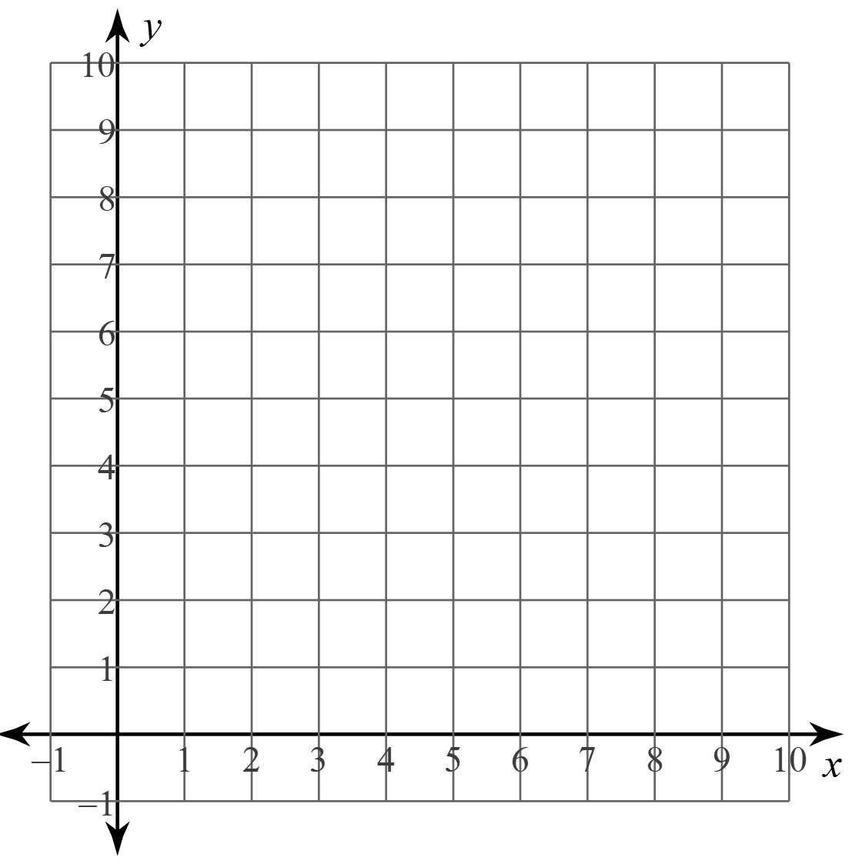

¿A qué pista de patinaje irán tu amigo y tú? Explica tu razonamiento.

